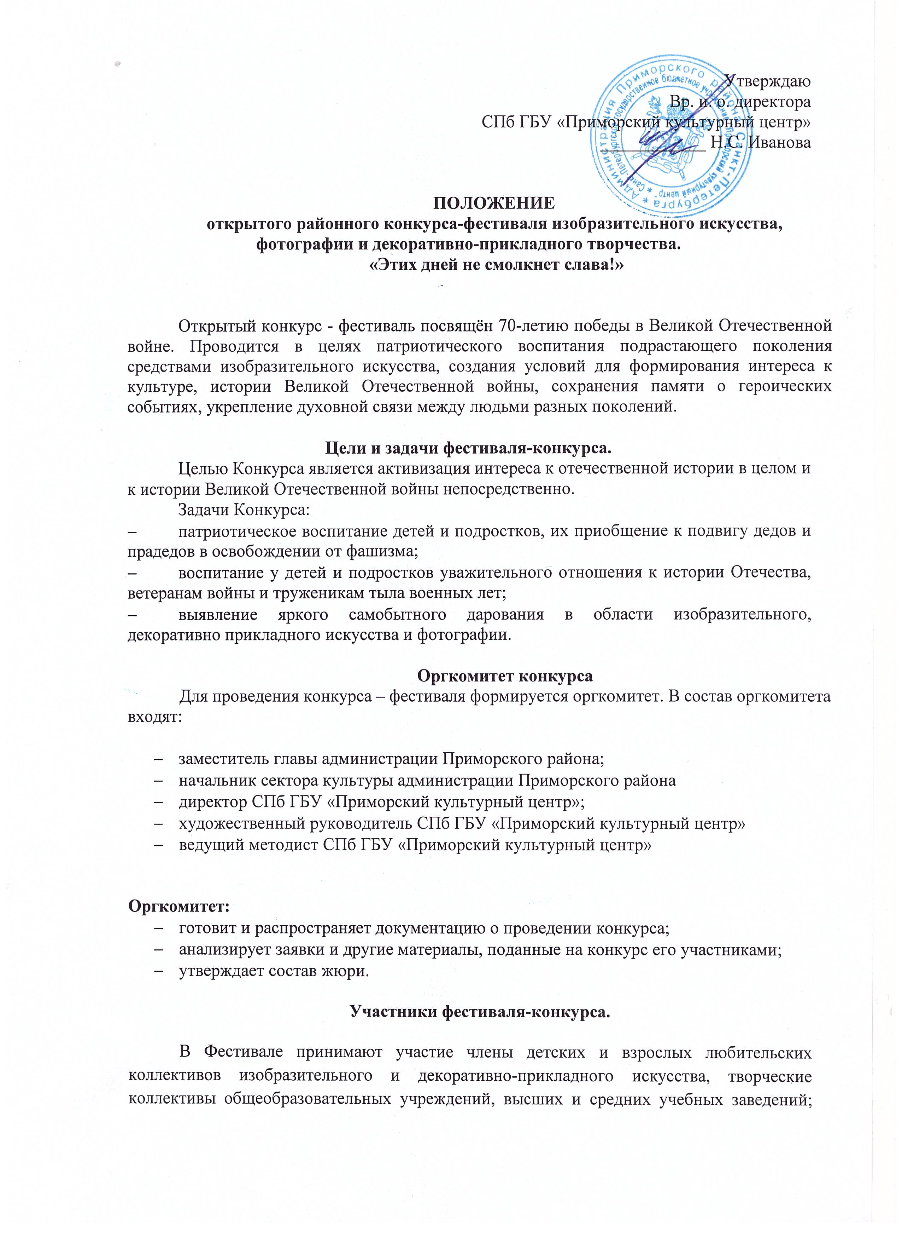

Дома молодежи; учреждения культуры, учреждения дополнительного образования Санкт-Петербурга и отдельные мастера.

Возрастные категории.

- первая группа – от 4 лет до 7 лет;
- вторая группа – от 10 до 12 лет;
- третья группа – от 13 до 16 лет;
- четвертая группа – от 17 до 27 лет;
- пятая группа – от 28 и более.

Номинации фестиваля-конкурса.

- Изобразительное искусство:
- Живопись (масло, акварель, гуашь, пастель, смешанная техника).
- Графика (рисунок, художественные печатные изображения, гравюра, литография, монотипия, плакат, карикатура).
- Скульптура (резьба, высекание, лепка, отливка, ковка, чеканка).
По теме «Этих дней не смолкнет слава!»
- Декоративно-прикладное творчество и художественные ремесла:
декоративная роспись, художественная вышивка, ткачество, гобелен, батик, плетение из лозы, соломка, гончарные изделия, резьба и инкрустация по дереву, бисерное плетение и ткачество, макраме, флористика.
По теме «Этих дней не смолкнет слава!»
- Фотография и тематический плакат:
фотоколлаж, жанровые, репортажные снимки.
По теме «Этих дней не смолкнет слава!»

Порядок проведения фестиваля-конкурса.
На конкурс принимаются работы изобразительного, декоративно-прикладного творчества и фотоискусства, выполненные в любой технике и отвечающие задачам конкурса.
Для участия в конкурсе необходимо представить 2 работы одного участника по теме конкурса-фестиваля «Этих дней не смолкнет слава!».
Формат работ в рамках не менее 30х40 см. формат пространственных работ – индивидуально.
Отпечатки фотографий могут быть в любой технике печати. Размер снимка должен соответствовать формату А4. С тыльной стороны работы подписываются (печатными буквами: автор, возраст, педагог, учреждение.) На каждую работу прилагается этикетка в электронном виде единого образца (Приложение 2).
Заявки на участие в конкурсе-фестивале установленного образца (Приложение 1) подаются в оргкомитет с момента объявления сроков конкурса и не позднее 12.04.2015 г.

Пакет предоставляемых документов:

Для работ в номинации «Изобразительное искусство»:

- Заявка на участие в электронном виде отправляется на электронную почту конкурса: e-mail: konkurs@pkcentr.ru
- Оригиналы работ конкурсантов по адресу: 197082, Санкт-Петербург, Мебельная д.25, ДК «Творческая мастерская «Триумф», СПб ГБУ «Приморский культурный центр».

Для работ в номинации «Декоративно-прикладное творчество и художественные ремесла»:
- Заявка на участие в электронном виде отправляется на электронную почту конкурса: e-mail: konkurs@pkcentr.ru
- Оригиналы работ конкурсантов (в удобной для транспортировки коробке) по адресу: 197082, Санкт-Петербург, Мебельная д.25, ДК «Творческая мастерская «Триумф», СПб ГБУ «Приморский культурный центр».

Для работ в номинации «Фотография и тематический плакат»:
- Заявка на участие и оригиналы работ в электронном виде отправляется на электронную почту конкурса: e-mail: konkurs@pkcentr.ru
- Печатная продукция (ф А-4) по адресу: 197082, Санкт-Петербург, Мебельная д.25, ДК «Творческая мастерская «Триумф», СПб ГБУ «Приморский культурный центр».

Жюри фестиваля-конкурса.

Персональный состав жюри фестиваля-конкурса, в количестве не менее 5 человек, включая председателя жюри, утверждается оргкомитетом конкурса.
В состав жюри входят авторитетные деятели изобразительного, декоративно-прикладного, фото и киноискусства.

Критерии выбора победителей Конкурса и оценки предоставляемых работ.
Качество предоставляемых работ оценивается исходя из следующих требований:

- соответствие тематике конкурса;
- соответствие требованиям Положения;
- патриотическая направленность рисунка;
- художественная выразительность;
- эмоциональное воздействие, вызов на сопереживание;
- яркость и точность образов;
- образно-цветовое решение;
- композиционное решение;
- оригинальность подхода к развитию темы;
- творческий и самостоятельный характер работы;
- техническая сложность;
- аккуратность исполнения.

Сроки и условия проведения фестиваля-конкурса.

Голосование жюри проводится в один тур в период с 17 по 18 апреля 2015года. Заседание жюри ведет председатель.
Жюри оценивает участников конкурса открытым голосованием по 10-ти балльной системе. Итоговая оценка каждого участника Конкурса определяется путем простого арифметического суммирования оценок членов конкурсной комиссии.
В каждой номинации решением жюри по результатам конкурса присуждаются: первая, вторая и третья премии.
Жюри имеет право разделить каждую из премий между несколькими участниками конкурса-фестиваля.
Решением жюри присуждается одна межноминационная высшая награда конкурса – «Гран-при».
При отсутствии, по мнению жюри, работ соответствующего уровня, любая из премий в отдельных номинациях и «Гран-при» по конкурсу в целом могут не присуждаться.
Жюри обладает правом присуждать участникам специальные призы.
Все руководители учреждений и коллективов, педагоги участников конкурса награждаются благодарностью за подготовку воспитанников к участию в конкурсе фестивале: «Этих дней не смолкнет слава!»
С 21.04.2015 по 09.05.2015 года, лучшие работы ДПИ экспонируются в Библиотеке №1 Центральной библиотечной системы, расположенной по адресу: ул. Торжковская, д.11, с 10:00 до 19:00.
С 23.04.2015 по 09.05.2015 года работы ИЗО и фотоискусства экспонируются в фойе Администрации Приморского района, по адресу: СПб, ул. Савушкина д.83, с 11:00 до 17:00.
Награждение победителей будет проходить 21.05.2015 года в Красном зале Администрации Приморского района, по адресу: СПб, ул. Савушкина д.83. Участникам конкурса-фестиваля для получения дипломов, наград и подарков, необходимо присутствовать на церемонии награждения, либо обеспечить присутствие своего представителя.

Конкурсные работы не рецензируются и не возвращаются.
Дирекция конкурса-фестиваля оставляет за собой право использовать работы для формирования передвижных фотовыставок и музейных фондов с указанием авторов.
Подача работ на конкурс означает согласие авторов и их законных представителей с условиями конкурса.

Приложение 1
ЗАЯВКА
на участие в открытом районном конкурсе-фестивале изобразительного искусства, фотографии и декоративно-прикладного творчества.
Конкурс-фестиваль посвящён 70-летию победы в Великой Отечественной войне. Тема конкурса фестиваля: «Этих дней не смолкнет слава!»

Адрес, e-mail, номер телефона учреждения.
_____________________________________________________________________________

ФИО педагога  Контактный телефон, e-mail | Фамилия имя конкурсанта | Возрастная категория | Название работы | номинация
 | 1.
 | 2.
 | 3.
 | 4.

Приложение № 2

Образец заполнения этикетки

Иванов Сергей, 15 лет
«Герои»
ГБОУ школа № 320 Приморского р-на
Изостудия «Краски»
Рук.:Н.Ю. Иванова

Заполняется на каждого участника
Размеры: высота – 5,0 см, длина – 11,5 см.
Порядок заполнения:
Фамилия, имя, возраст.
Название работы: шрифт – Times New Roman; прописные буквы, размер шрифта – 12
Название учреждения, коллектива, инициалы и фамилия руководителя (педагога)

